INFORME FISCALIZACIÓN AMBIENTAL

INSPECCIÓN AMBIENTAL

SECADO Y DESHIDRATADO DE ALGAS PARDAS PICADAS

DFZ-2017-5742-IV-PPDA-IA

 | Nombre | Firma
Aprobado | Claudia Pastore Herrera
Elaborado | Pía Valenzuela Marín

Mes elaboración: Agosto 2017

Tabla de Contenidos
Tabla de Contenidos 2
1. RESUMEN. 3
2. IDENTIFICACIÓN DEL PROYECTO, INSTALACIÓN, ACTIVIDAD O FUENTE FISCALIZADA. 4
2.1. Antecedentes Generales. 4
2.2. Ubicación general (Fuente: Google Earth Pro, año 2016). 5
3. INSTRUMENTOS DE GESTIÓN AMBIENTAL QUE REGULAN LA ACTIVIDAD FISCALIZADA. 7
4. ANTECEDENTES DE LA ACTIVIDAD DE FISCALIZACIÓN. 7
4.3.1. Día de inspección. 7
5. RESUMEN DE ACTIVIDADES DE FISCALIZACIÓN REALIZADAS Y RESULTADOS. 8
5.1. Manejo de emisiones atmosféricas. 8
7. CONCLUSIONES. 10
8. ANEXOS. 10

RESUMEN.

El presente documento da cuenta de las actividades de fiscalización ambiental realizadas en el marco del “Plan de Descontaminación Atmosférica para la Localidad de Andacollo y Sectores Aledaños” (D.S. N° 59/2014 del Ministerio del Medio Ambiente), realizadas por la Superintendencia del Medio Ambiente, el día 16 de agosto de 2017.

El proyecto cuenta con RCA N° 52/2002 que califica ambientalment favorable el proyecto y que consiste en el secado y deshidratado de Algas, Lessonia nigrescens, Lessonia fuscescens y Macrocystis pyrifera, las cuales son compradas a granel, a recolectores, quienes las recogen en las playas del litoral costero, y que luego las pre-secan en las mismas playas llegando a la planta con una humedad del 30 % al 40%. Luego del proceso de picado y deshidratados, las algas alcanzan una humedad del 30 % al 15% quedando listas para ser exportadas a los mercados de América, Europa y Asia por la misma empresa. El material terminado es acopiado en sacos y una vez que se acumulan 20 toneladas, estos son transportados en camiones hasta en puerto de Valparaíso donde son almacenados en bodegas de la compañía naviera.
Durante la evaluación ambiental del proyecto el titular indicó que no se generará polvo ni emisiones atmosféricas durante el procesamiento del alga.

La zona donde se ubica la instalación fue declarada Zona Saturada por material particulado el año 2009 mediante el DS Nº8, de 3 de febrero de 2009, del Ministerio Secretaría General de la Presidencia, que declaró zona saturada por Material Particulado Respirable MP10, como concentración anual y de 24 horas, la localidad de Andacollo y sectores aledaños .
El plan de descontaminación tiene por objetivo el cumplimiento en la zona ya aludida, de la norma primaria de calidad ambiental para material particulado respirable (MP10) como concentración de 24 horas y anual, norma establecida por el DS Nº59, de 1998, del Ministerio Secretaría General de la Presidencia, contenida en el DS Nº20, de 3 de junio de 2013, del Ministerio del Medio Ambiente y modificada por el DS Nº57, de 31 de diciembre de 2013, del Ministerio del Medio Ambiente.

La materia específica objeto de la fiscalización correspondió a manejo de emisiones atmosféricas

De la revisión de los antecedentes es posible concluir que el proceso de harneo y repicado del alga genera emisiones de material particulado además se constató que el titular mantiene maxi sacos con material fino recolectado de los filtros, sin medidas que eviten la re suspensión de este polvo. Cabe señalar que esta situación cobra importancia considerando que la planta se emplaza en una zona saturada por material particulado.

IDENTIFICACIÓN DEL PROYECTO, INSTALACIÓN, ACTIVIDAD O FUENTE FISCALIZADA.

Antecedentes Generales.

Identificación de la actividad, instalación, proyecto o fuente fiscalizada: Secado y deshidratado de Algas Pardas picadas.
Región: Coquimbo. | Ubicación específica de la actividad, proyecto o fuente fiscalizada: Sector El Gallo S/N, comuna de Andacollo.
Provincia: Elqui.

Comuna: Andacollo.
Titular de la actividad, instalación, proyecto o fuente fiscalizada:  Exportaciones M2 S.A | RUT o RUN: 99.512.730-K
Domicilio titular: Juan Melgarejo 750, oficina 74, Coquimbo. | Correo electrónico: contact@m2export.cl
Domicilio titular: Juan Melgarejo 750, oficina 74, Coquimbo. | Teléfono: 51-2341758
Identificación del representante legal: Jorge Abraham Moreno Bustos. | RUT o RUN: 8.365.837 - 1.
Domicilio representante legal: Juan Melgarejo 750, oficina 74, Coquimbo. | Correo electrónico: jorgemoreno@m2export.cl
 | Teléfono: 51-2341758
Fase de la actividad, proyecto o fuente fiscalizada: operación.

Ubicación general (Fuente: Google Earth Pro, año 2016).

Figura 1. Mapa de ubicación local (Fuente: Google Earth).

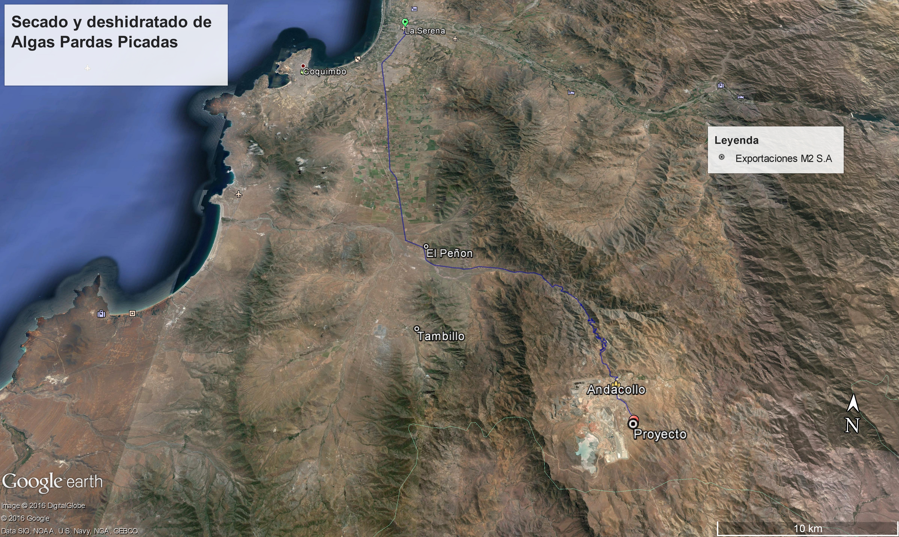
Coordenadas UTM de referencia (En DATUM WGS 84)
Datum: WGS 84 | Huso:19 | UTM N:6.650.844 | UTM E:300.246
Ruta de acceso: Desde la serena se debe tomar la Avenida José Manuel Balmaceda en dirección al sur aproximadamente 25 km y luego girar a la derecha en dirección a la ruta D-51 aproximadamente 27 kilómetros y continuar por Amenábar 1.4 kilómetro luego se debe doblar a la izquierda en calle Ríos y continuar por calle Sixto Valdivia aproximadamente 1 km luego doblar en calle Andacollo Corral Quemado - cruce ruta D-457 hasta el acceso a las instalaciones.

Figura 2. Layout del proyecto (Fuente: D.I.A Proyecto Secado y deshidratado de Algas Pardas picadas).

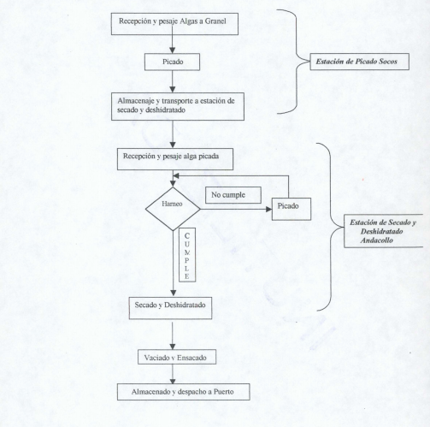

INSTRUMENTOS DE GESTIÓN AMBIENTAL QUE REGULAN LA ACTIVIDAD FISCALIZADA.

Identificación de Instrumentos de Gestión Ambiental que Regulan actividad, proyecto o fuente fiscalizada.
N° | Tipo de Documento | N° | Fecha promulgación | Comisión / Institución | Nombre y/o Descripción
1 | D.S. | 59 | 09-07-2014 | Ministerio del Medio Ambiente. | Establece Plan de Descontaminación Atmosférica para la Localidad de Andacollo y Sectores Aledaños.
2 | RCA | 52 | 07-03-2002 | Comision Regional Del Medio Ambiente | Proyecto Secado y Deshidratado de algas pardas picadas.

ANTECEDENTES DE LA ACTIVIDAD DE FISCALIZACIÓN.

  - Motivo de la Actividad de Fiscalización.

Motivo:  Programada | Descripción del Motivo:  Resolución Exenta 1209 de 27 de diciembre de 2016, que Fija Programa y Subprogramas de Fiscalización Ambiental para Planes de Prevención y/o Descontaminación para el año 2017.

  - Materia Específica Objeto de la Inspección Ambiental.

- Manejo de emisiones atmosféricas.

  - Aspectos relativos a la ejecución de la Inspección Ambiental.

Día de inspección.

Fecha de realización:  10 de mayo de 2016 | Hora de inicio:  14:30 horas |  | Hora de finalización:  15:49 horas
Fiscalizador encargado de la actividad:  Pia Valenzuela Marín |  |  | Órgano:  Superintendencia del Medio Ambiente
Existió oposición al ingreso: No |  | Existió auxilio de fuerza pública: No
Existió colaboración por parte de los fiscalizados: Sí |  | Existió trato respetuoso y deferente: Sí
Entrega de antecedentes solicitados: - |  | Entrega de acta: Sí (Anexo 1).
Observaciones: -

Esquema de recorrido
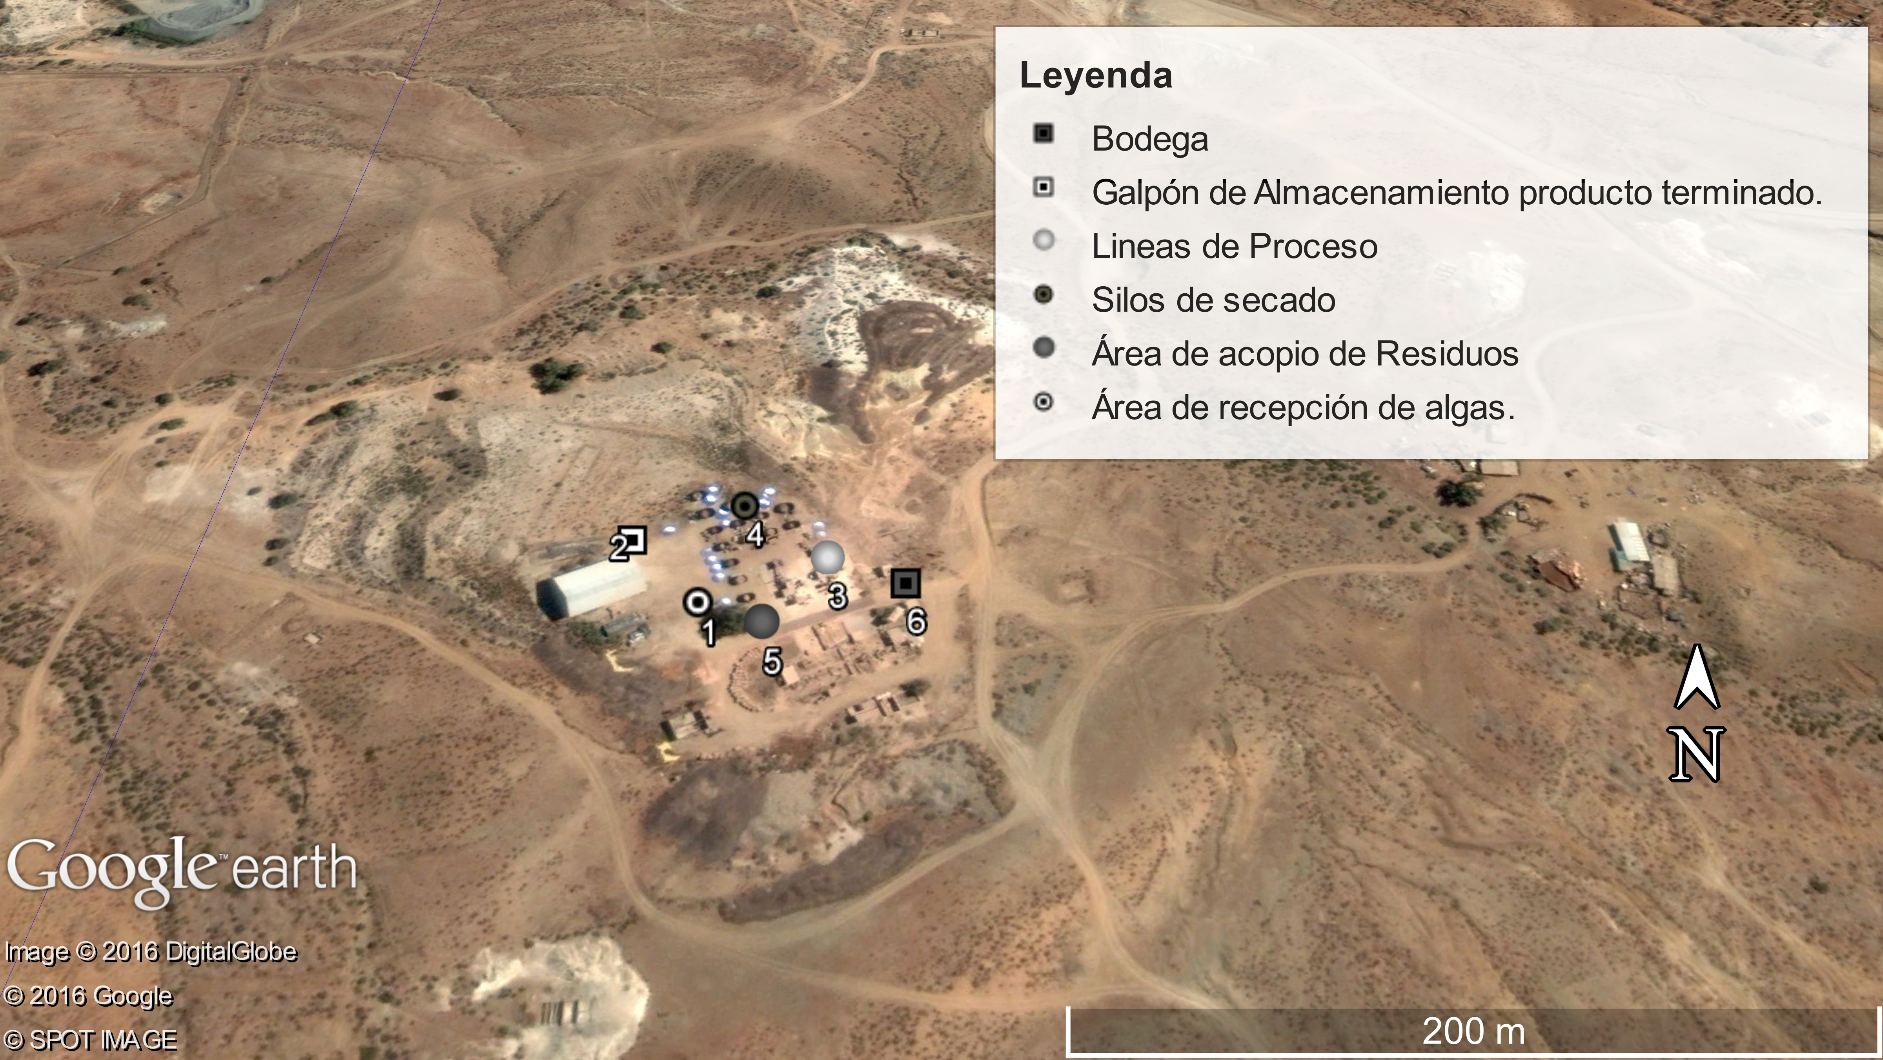

Detalle del Recorrido de la Inspección.

N° de estación | Nombre del sector | Descripción estación
1 | Área de recepción de algas. | Área de recepción de algas desde la estación de picado de Vallenar y Cerrillos.
2 | Galpón de almacenaje de producto terminado. | Galpón de almacenaje de sacos con producto terminado a la espera del transporte.
3 | Líneas de proceso. | Traslado de producto hacia harneros o hacia sector ensacado.
4 | Silos de Secado. | Silos utilizados para el secado del material.
5 | Área de acopio de residuos del proceso. | Acopio de materiales en desuso.
6 | Bodega | Acopio de materiales de mantención.

RESUMEN DE ACTIVIDADES DE FISCALIZACIÓN REALIZADAS Y RESULTADOS.

Manejo de emisiones atmosféricas.
Exigencia asociada N°1 | Descripción de Hallazgos
RCA N° 52/2002  Considerando 3.4.2.2  b) Harneo y repicado: Las algas picadas serán vaciadas desde los bins a un buzón  alimentador, desde donde serán conducidas por un tornillo sin fin a un harnero en el cual se procederá a separarlas en distintas granulometrías y las que están con sobretamaño serán enviadas por cinta transportadora a un equipo de picado que las repica achicándolas a la granulometría requerida y nuevamente vuelven al harnero. Este proceso se repite hasta que finalmente todo el bins queda en la granulometría requerida. El producto resultante es vaciado en bins los cuales toma nuevamente la grúa horquilla y los transporta a lqs silos de secado y deshidratado.  Durante esta actividad no se generará polvo ni se escurrirá o agregará ningún tipo de líquido; además, tampoco se producirán RILES ni se producen remanentes. puesto que todo el producto será harneado. Finalmente tampoco se producirán pérdidas de peso.  PDA 59/2014, del Ministerio del Medio Ambiente, Artículo 1°.  El presente Plan de Descontaminación Atmosférica, en adelante PDA, regirá en la localidad de Andacollo y sectores aledaños, de acuerdo a los límites establecidos en el DS Nº8, de 3 de febrero de 2009, del Ministerio Secretaría General de la Presidencia, que declaró zona saturada por Material Particulado Respirable MP10, como concentración anual y de 24 horas dicha localidad y sectores. Este instrumento de gestión ambiental tiene por objetivo lograr que en la zona saturada, en un plazo de 5 años, se dé cumplimiento a la norma primaria de calidad ambiental para material particulado respirable (MP10) como concentración de 24 horas y anual, de manera de proteger la salud de la población.  PDA 59/2014, del Ministerio del Medio Ambiente Articulo 2  (…) Dicha zona saturada comprende un área que incluye la zona geográfica definida  por un polígono de 60 km2, que contiene los siguientes sectores: zona urbana de Andacollo, faenas mineras de la Compañía Minera Dayton y de la Compañía Minera  Teck Carmen de Andacollo, en adelante Teck C.D.A., sector Los Negritos por el este y sector Altamira por el norte.  PDA 59/2014, del Ministerio del Medio Ambiente, Artículo 5°.  Las fuentes residenciales y fuentes industriales o comerciales de menor tamaño deberán cumplir lo estipulado en la ordenanza ambiental que pueda dictar la Municipalidad. | Hechos constatados durante la actividad de inspección:  Se observó el proceso de harneo y repicado. El alga que ingresa a la planta es enviada a un buzón desde el cual es derivado a un harnero mediante una cinta transportadora abierta. El material fino cae a un maxi saco y el material más grueso sigue por la cinta transportadora hacia el molino de cuchillos, de ahí pasa a un molino de rodillos y nuevamente al harnero para repetir el proceso hasta obtener la granulometría deseada.  En este proceso se observó emisión de material particulado desde las cintas transportadoras y especialmente al pasar al molino de cuchillos, el cual se encuentra encapsulado por una estructura metálica y posee un sistema de filtros. Aun cuando este molino se encuentra encapsulado, los puntos de mayor emisión de material particulado, se producen en el ingreso de las cintas transportadoras y en los vértices superiores de las estructuras metálicas.  Se observó además un agujero de 10 cm aproximadamente en la parte inferior de la estructura metálica ubicada en el sector Norte de la Planta.  Se observó que los filtros se encuentran funcionando y detrás de ellos se observó un maxi saco con material fino proveniente de los filtros. El maxi saco se encontraba abierto sobre el suelo.  En el suelo de la planta se observó material fino, el cual se encontraba húmedo producto de las lluvias de los días 10 y 11 de agosto.  Respecto de la disposición final del material fino, el señor Castillo indicó que este es trasladado al botadero de Andacollo.  Examen de información:  El titular hace entrega de registro de disposición final de polvos que salen de filtros del último año. Esto es Factura de fecha 15 de enero de 2017, 10 de abril de 2017 y 12 de junio de 2017 en las cuales se informa el traslado de residuos al vertedero municipal de Andacollo.  Los documentos mencionados indican fecha y número de viajes. No es posible obtener información de la cantidad de material depositado en vertedero durante el último año.

Registros
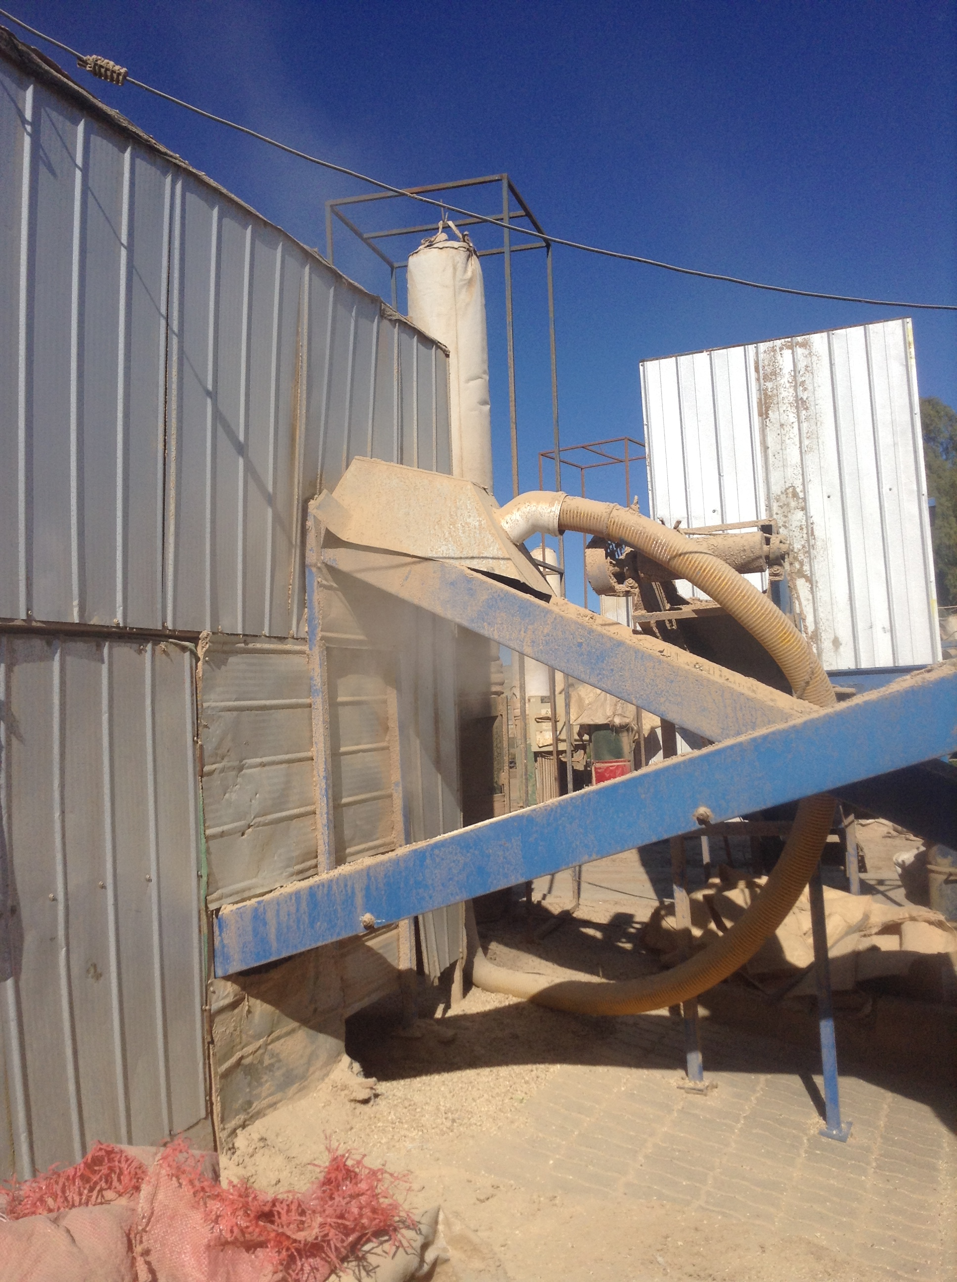 |  |  | 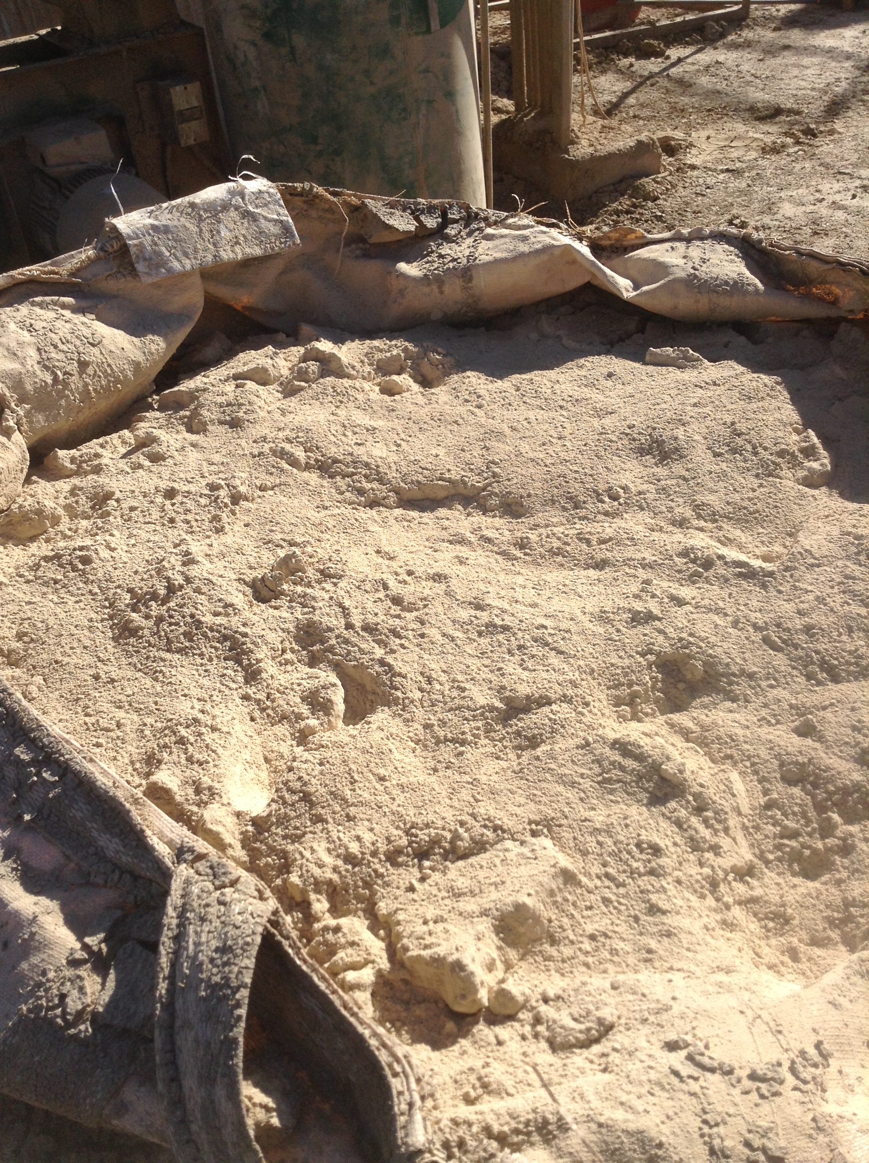
Fotografía 1. | Fecha:16 -08- 2017 |  | Fotografía 2 | Fecha:16 -08- 2017
Coordenadas DATUM WGS84 HUSO 19 | Coordenada Norte:  6.650.863 | Coordenada Este:  300.284 | Coordenadas DATUM WGS84 HUSO 19 | Coordenada Norte:  6.650.852 | Coordenada Este:  300.279
Descripción medio de prueba: Cinta transportadora ingreso a molino de cuchillos, se observa material particulado en el traspaso. |  |  | Descripción medio de prueba: Maxi saco con material fino proveniente de filtros.
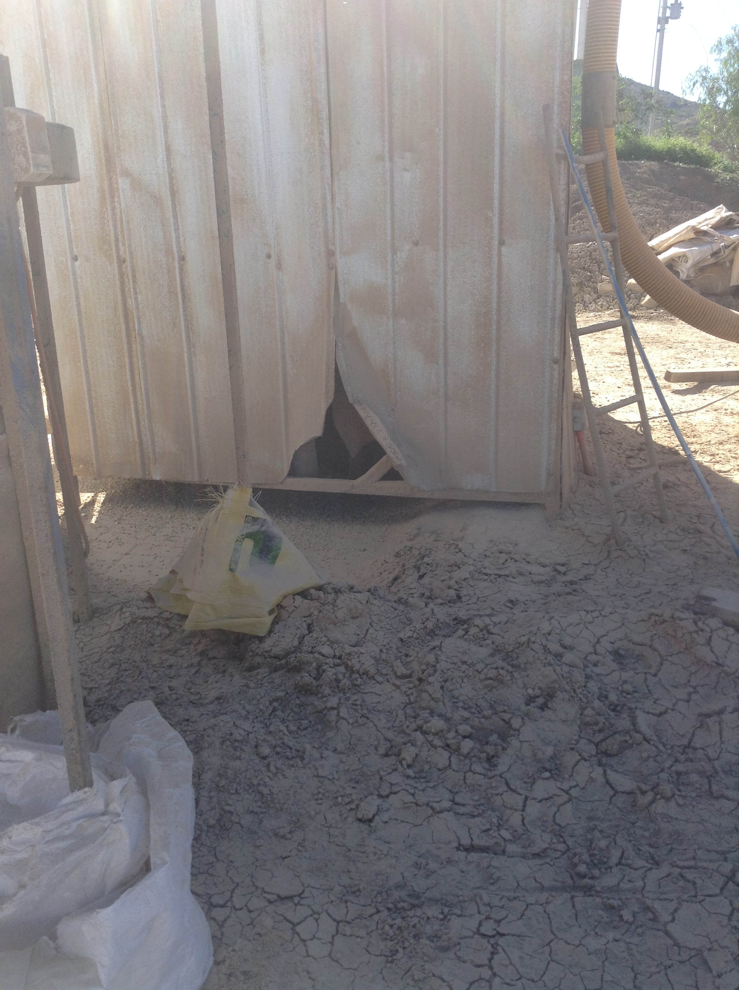 |  |  | 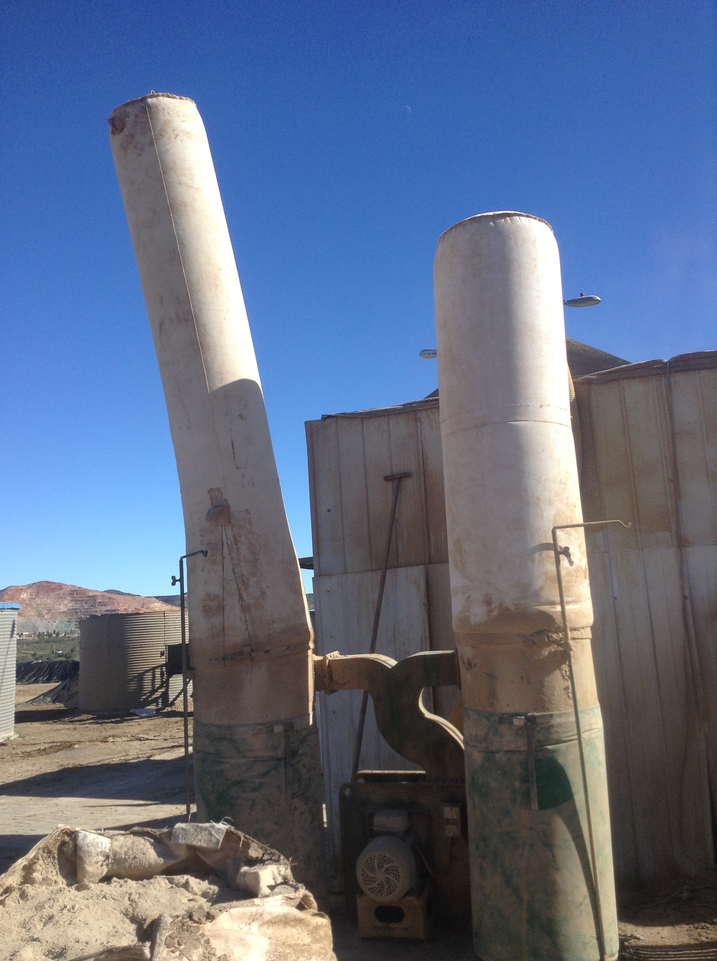
Fotografía 3. | Fecha:16 -08- 2017 |  | Fotografía 4. | Fecha:16 -08- 2017
Coordenadas DATUM WGS84 HUSO 19 | Coordenada Norte:  6.650.863 | Coordenada Este:  300.284 | Coordenadas DATUM WGS84 HUSO 19 | Coordenada Norte: | Coordenada Este:
Descripción medio de prueba: Abertura en estructura metálica de molino de cuchillos. |  |  | Descripción medio de prueba: Sistema de filtros ubicado detrás de molino de cuchillos y maxi saco abierto con material proveniente de los filtros.

CONCLUSIONES.

De la revisión de los antecedentes es posible concluir que el proceso de harneo y repicado del alga genera emisiones de material particulado además se constató que el titular mantiene maxi sacos con material fino recolectado de los filtros, sin medidas que eviten la re suspensión de este polvo. Cabe señalar que esta situación cobra importancia considerando que la planta se emplaza en una zona saturada por material particulado.

ANEXOS.

N° Anexo | Nombre Anexo
1 | Acta de Inspección Ambiental
2 | Carta M2 Export de fecha 17 agosto de 2017.

